Freemaker的配置

   首先需要添加freemarker.jar到项目，如果项目中有spring或者spirngmvc，需要整合，首先配置freemarkerConfig，代码结构如下：

        <!-- 设置freeMarker的配置文件路径 -->

<bean id="freemarkerConfiguration"

class="org.springframework.beans.factory.config.PropertiesFactoryBean">

<property name="location" value="classpath:freemarker.properties" />

</bean>

        <bean id="freemarkerConfig"

class="org.springframework.web.servlet.view.freemarker.FreeMarkerConfigurer">

<property name="freemarkerSettings" ref="freemarkerConfiguration" />

<property name="templateLoaderPath">

    <value>/WEB-INF/freemarker/</value>

</property>

<property name="freemarkerVariables"><!--设置一些常用的全局变量-->

    <map>

<entry key="xml_escape" value-ref="fmXmlEscape" />

<entry key="webRoot" value="/shop"></entry>

                        <entry key="jsRoot" value="/shop/js"></entry>

    </map>

</property>

</bean>

其中一下代码是用来扫描.ftl的模板文件，在/web-info/freemarker目录中

<property name="templateLoaderPath">

    <value>/WEB-INF/freemarker/</value>

</property>

然后freemarker用ftl文件来呈现视图，这时候就需要配置freemarker的视图解析器，代码如下：

        <!-- 配置freeMarker视图解析器 -->

<bean id="freemarkerViewResolver"

class="org.springframework.web.servlet.view.freemarker.FreeMarkerViewResolver">

<property name="viewClass" value="org.springframework.web.servlet.view.freemarker.FreeMarkerView"

/>

<property name="viewNames" value="*.ftl" />

<property name="contentType" value="text/html; charset=utf-8" />

<property name="cache" value="true" />

<property name="suffix" value="" />

<!--  <property name="exposeRequestAttributes" value="true" />

<property name="exposeSessionAttributes" value="true" />

<property name="exposeSpringMacroHelpers" value="true" /> -->

<property name="order" value="0" />

</bean>

<!-- 对模型视图名称的解析，即在模型视图名称添加前后缀 通用解析器 -->

<bean id="viewResolver"

class="org.springframework.web.servlet.view.InternalResourceViewResolver">

<property name="prefix" value="" />

<property name="viewNames" value="*.html,*.jsp" />

<property name="suffix" value="" />

<property name="viewClass"

value="org.springframework.web.servlet.view.InternalResourceView" />

<property name="order" value="1"></property>

</bean>

      其中：<property name="order" value="0">代表了第一个匹配的是freemarker的视图解析器，如果匹配不成功，则自动选择order=1的其他解析器，目前的通用解析器可以解析.html跟.jsp的视图，如果需要其他视图的解析器，可以自行添加。

       其中的exposeRequestAttributes  exposeSessionAttributes两个属性都被设置为true。结果是请求和会话属性都被复制到模板的属性集中，可以使用FreeMarker的表达式语言来访问并显示。

       使用这些宏，必须设置FreeMarkerViewResolver的exposeSpringMacroHelpers属性为true

以上是freemarker与springmvc整合需要配置的xml文件。

# 针对springboot项目中，剩下的配置在配置文件中

|  |
| --- |
| @Configuration **public class** FreemarkerConfig {   @Value(**"${oss.host}"**)  **private** String **ossHost**;   @Bean  **public** FreeMarkerConfigurer freeMarkerConfigurer() {  FreeMarkerConfigurer configurer = **new** FreeMarkerConfigurer();  configurer.setPreferFileSystemAccess(**false**);  configurer.setTemplateLoaderPath(**"classpath:/templates/"**);  configurer.setDefaultEncoding(**"UTF-8"**);   Map<String, Object> freemarkerVariables = **new** HashMap<>();  freemarkerVariables.put(**"xml_escape"**, **new** XmlEscape());  freemarkerVariables.put(**"oss_host"**, **ossHost**);   configurer.setFreemarkerVariables(freemarkerVariables);   **return** configurer;  }  } |

*#freemarker properties***spring.freemarker.cache**=**true  
spring.freemarker.enabled**=**true  
spring.freemarker.expose-request-attributes**=**true  
spring.freemarker.expose-session-attributes**=**true  
spring.freemarker.expose-spring-macro-helpers**=**true  
spring.freemarker.request-context-attribute**=**request  
spring.freemarker.template-loader-path**=**classpath:/templates/  
spring.freemarker.suffix**=

@Controller  
@RequestMapping("contact")  
@ResourceFolder(folder = "module/contact/")  
public class ContactController {  
  
   
@RequestMapping("")  
 @ResourceAppend  
 public String index(){  
 return "contact.ftl";  
 }

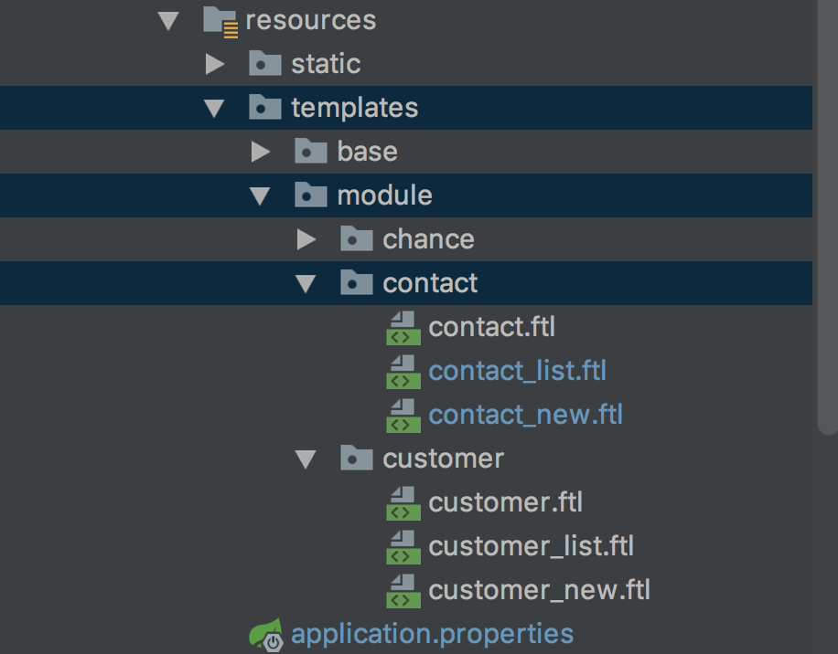

<#assign ctx=Request.request.getContextPath()>  
<link rel="icon" href="https://admore-cas.oss-cn-hangzhou.aliyuncs.com/assets/img/common/favicon.png" type="image/x-icon">  
<link rel="shortcut icon" href="https://admore-cas.oss-cn-hangzhou.aliyuncs.com/assets/img/common/favicon_green.png" type="image/x-icon">  
<meta charset="utf-8">  
<meta name="renderer" content="webkit|ie-stand">  
<meta http-equiv="X-UA-Compatible" content="IE=edge,chrome=1">  
  
<script type="text/javascript">  
 var ***ctx*** = ***window***.ctx = "${ctx}";  
 var ***oss_host*** = "${oss_host}";  
</script>